Министерство образования Новосибирской области ГБПОУ НСО «Новосибирский авиационный технический колледж им. Б. С. Галущака»

Самостоятельная работа №1
МДК.01.01 Разработка программных модулей

Выполнила:
Вопилова В.С.
Группа: ПР-24.102
Проверил:
Иванов А.С.

2026

Я создал локальный Git-репозиторий и одновременно опубликовал его на GitHub. Visual Studio автоматически создала удалённый репозиторий с указанным именем и отправила в него файлы проекта.
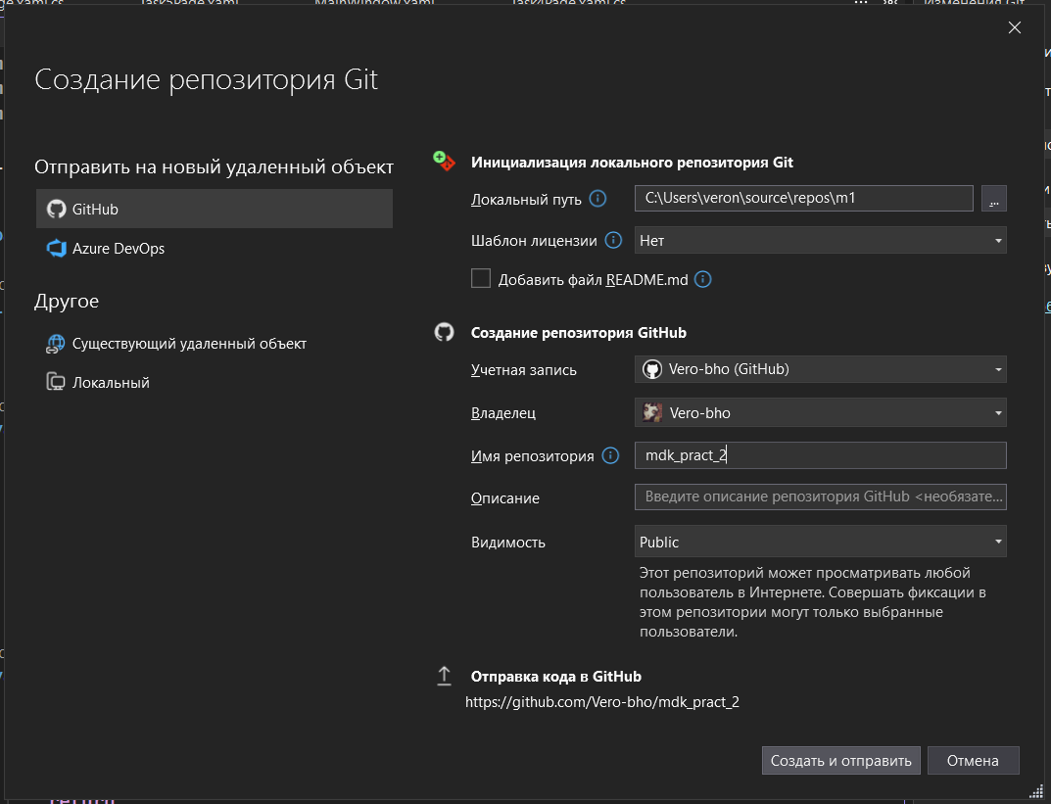
Рисунок 1 – Создание репозитория
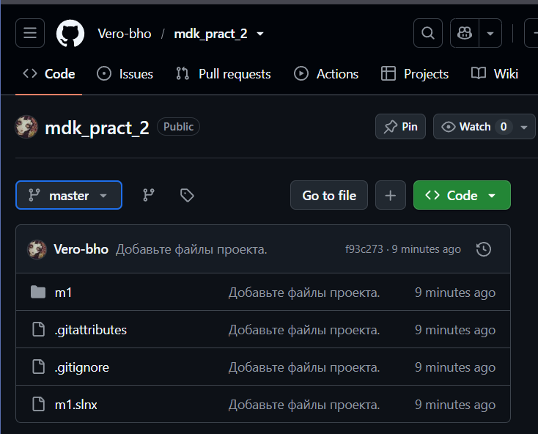
Рисунок 2 – Созданный репозиторий
Я создала новую ветвь feat/direct-dbs-sql на основе master и переключился на неё. Это позволяет вести разработку изолированно от основной ветви.
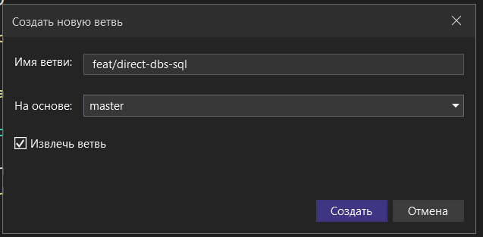
Рисунок 3 – Создание ветви

Я внесла изменения в файл. Visual Studio автоматически отследила изменение, и файл отобразился в разделе «Изменения» с меткой M.
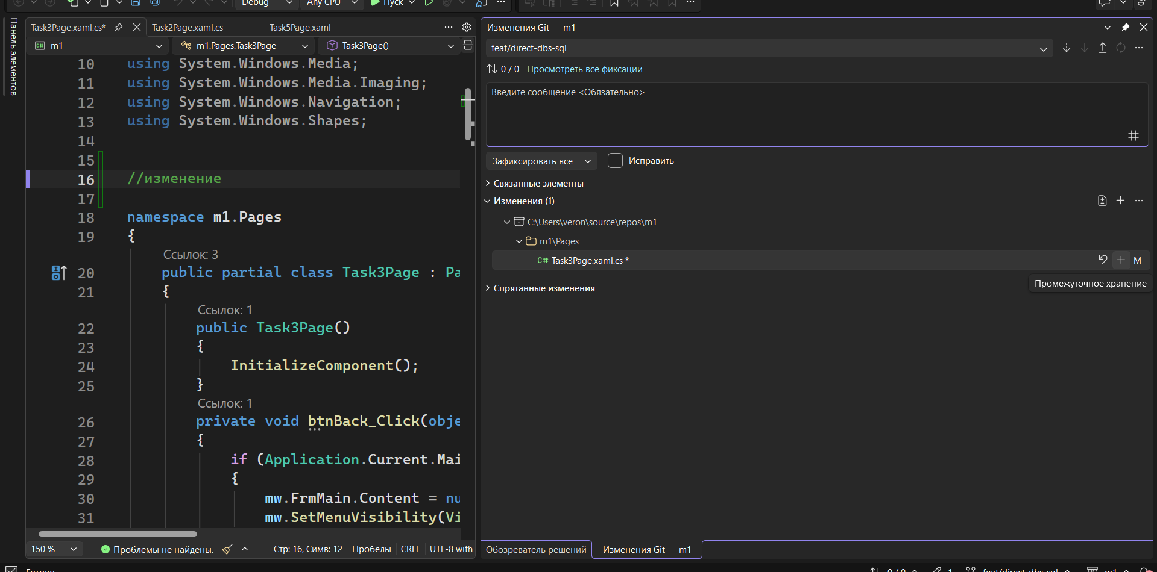
Рисунок 4 – Изменение
Я подготовила изменения через кнопку «+», файл переместился в раздел «Подготовленные изменения». Ввела сообщение «Фиксация с подготовленными изменениями» и зафиксировала промежуточные элементы.
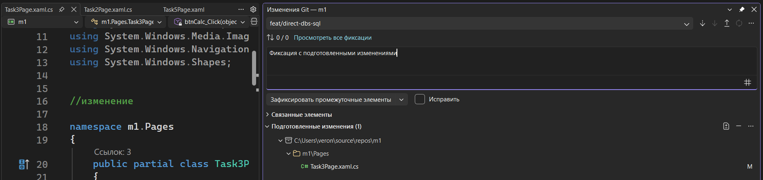
Рисунок 5 – Подготовленные изменения
Я ввела сообщение фиксации и выбрала «Зафиксировать все и отправить», не подготавливая файлы заранее. Все изменения попали в один коммит.
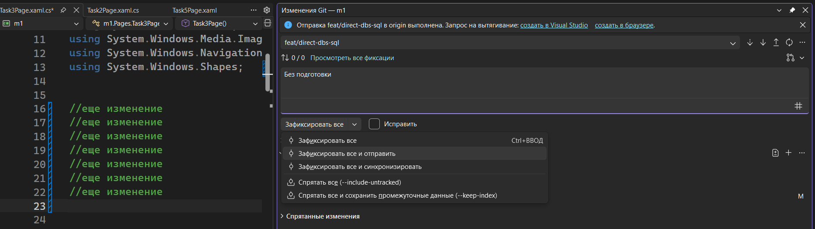
Рисунок 6 – Не подготовленные изменения
Я открыла сравнение файлов: слева – неизменённая версия, справа – изменённая. Красным выделена старая версия текста, зелёным – новая. Также переключилась во встроенный режим для просмотра различий в одном окне.
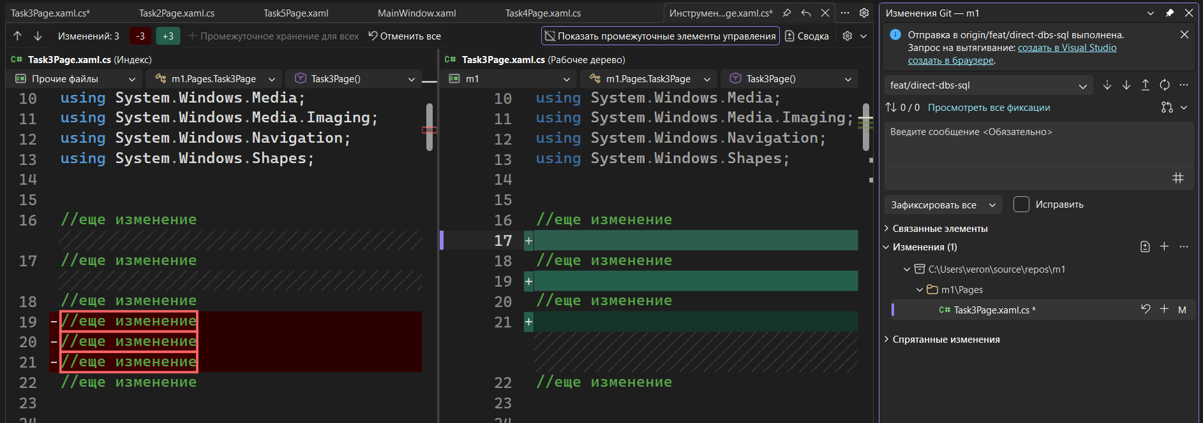
Рисунок 7 – Сравнение параллельное
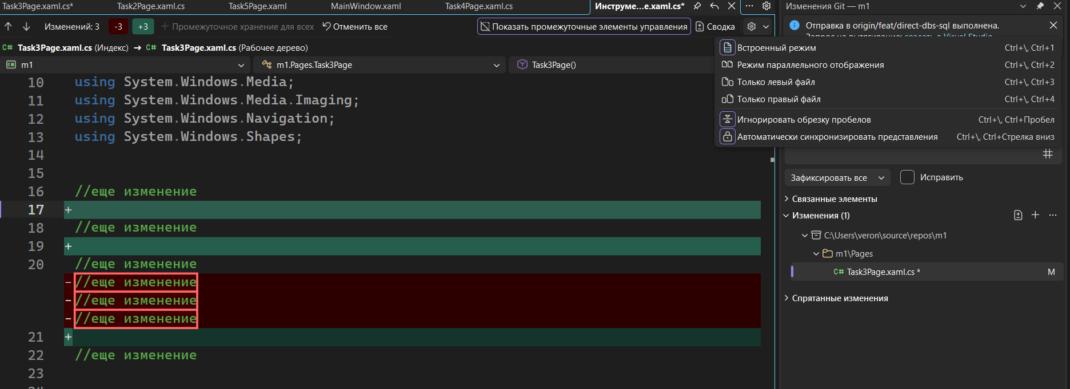
Рисунок 8 – Сравнение встроенное

После фиксации в окне «Изменения Git» отобразилось «Исходящих 1 / входящих 0». Я нажала «Отправить», и коммит ушёл в удалённый репозиторий GitHub. Если бы были входящие фиксации, я бы использовала «Извлечь» или «Получить» для синхронизации.
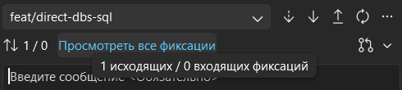
Рисунок 9 – Фиксации
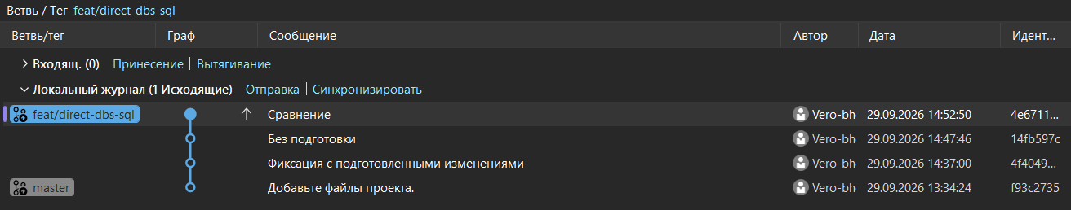
Рисунок 10 – Отправка фиксаций
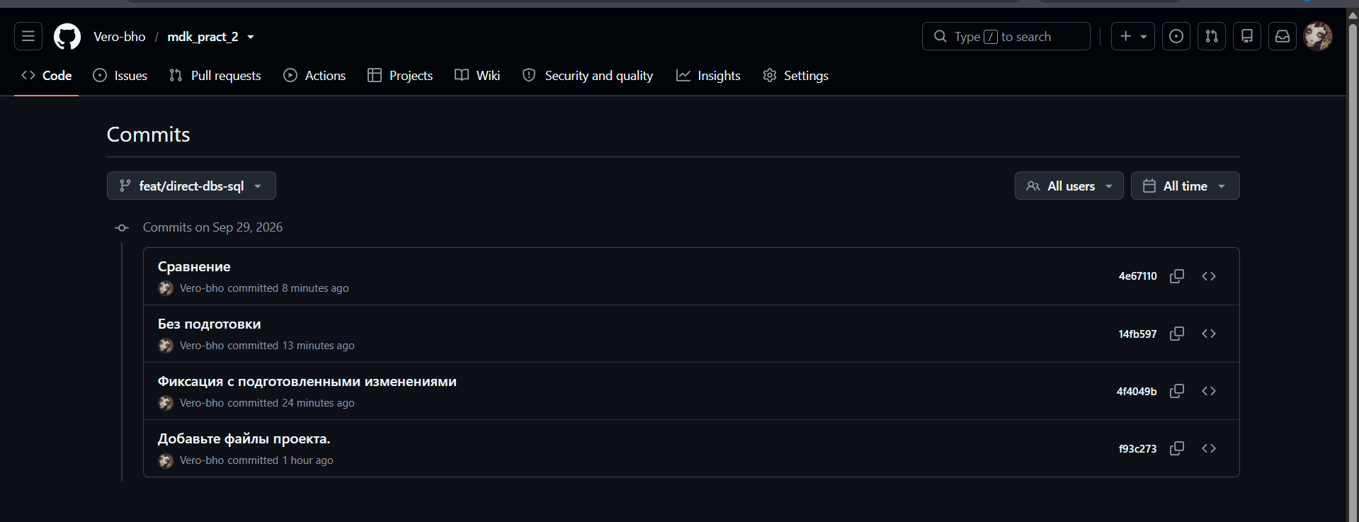
Рисунок 11 – Все коммиты репозитория

